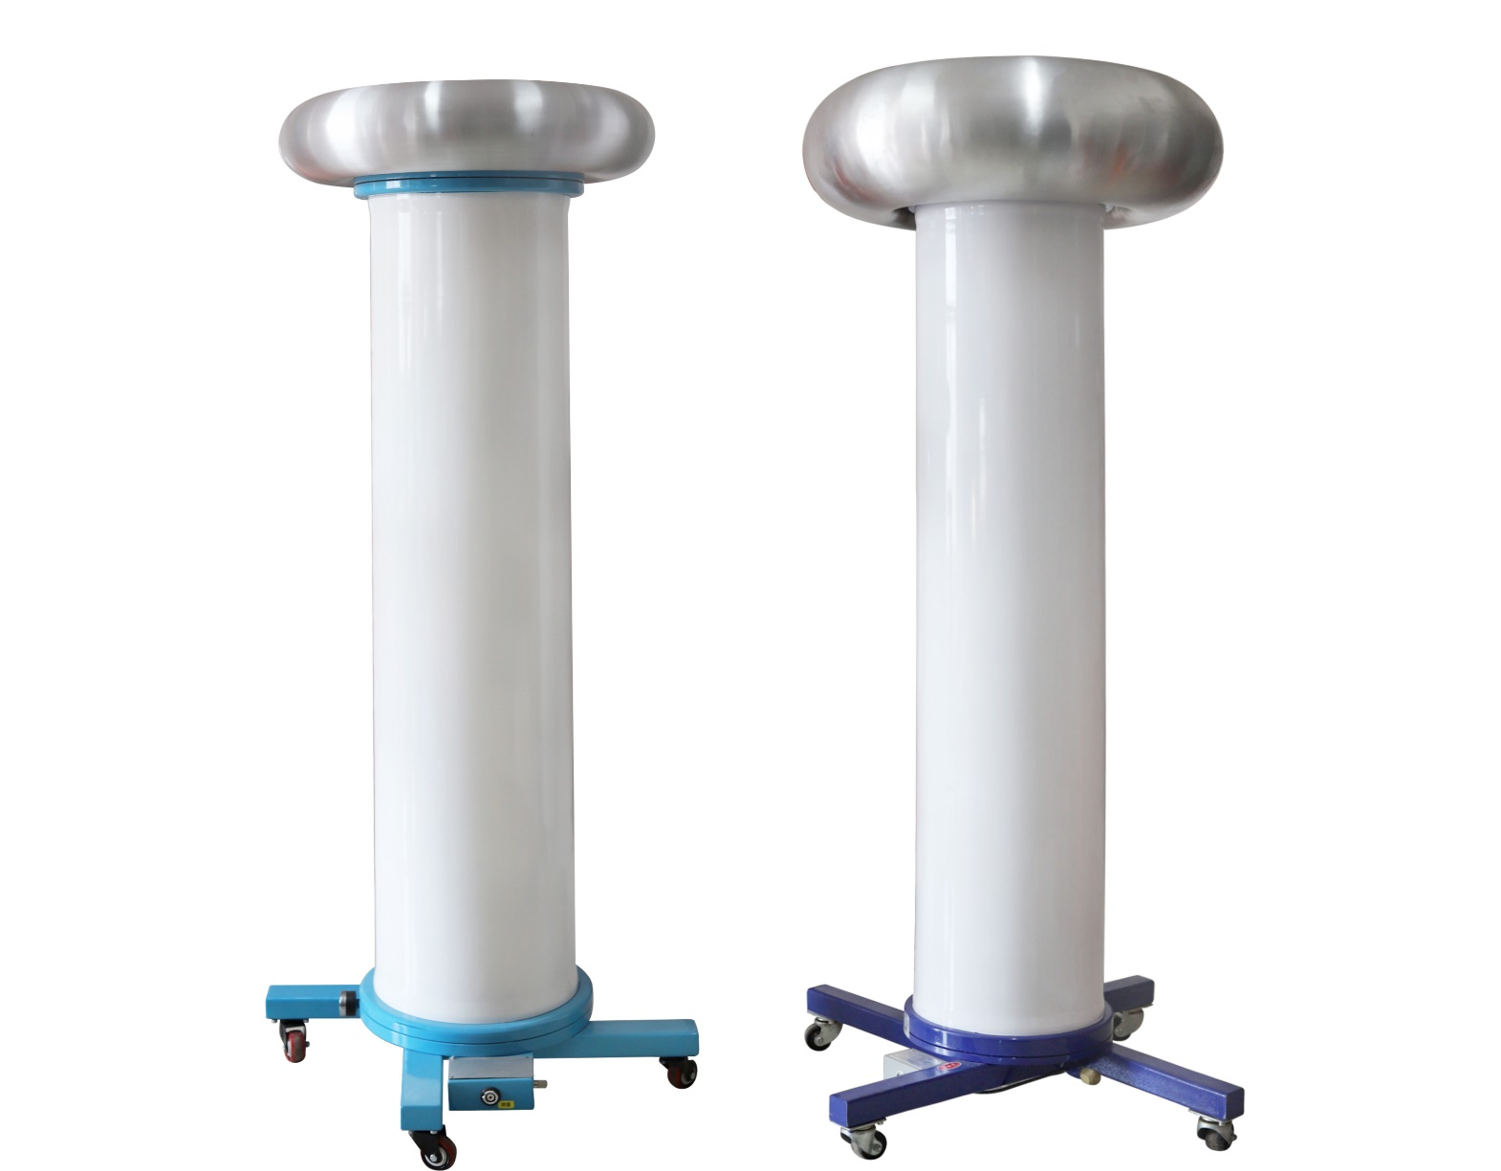

目 录
一、概述 2
二、技术参数 3
三、使用须知 3
四、连接方法 5
五、详细使用说明 11
六、注意事项 12
七、校准 12
八、附件 12

一、概述
NRPA系列交流标准分压器主要为全国省市县高压计量测试研究院、省市高压试验研究所或高电压计量公司，作为检定交流分压器（数字高压表）的标准而研制的，用于检定0.2级、0.5级、1.0级、1.5级数字高压表（分压器）或更低精确度的静电电压表等。
我公司一直坚持自主创新，目前在高电压测量领域已处于国内领先的地位。近几年来，我公司先后研发成功FRC交直流分压器（数字高压表）、NRP脉冲分压器、NRV超高压探头（高频分压器）、NRPA交流标准分压器、NRPD直流标准分压器、无局放分压器等6大类高压测量设备，形成高电压领域交流、直流、脉冲、高频高压、精密交流、紧密直流等电压测量的全覆盖，是国内唯一一家有能力如此全面、提供多种高压测量解决方案的高新技术企业。
NRPA系列交流标准分压器采用高电气强度的SF6气体，将电容器的电极密封与绝缘壳的容器之中，在容器中充入SF6压缩气体，从而减轻电容器的重量或者降低充气压力从而降低了对外部结构强度及对密封的要求。

二、技术参数
1、额定电压：AC200kV
2、绝缘耐压：1.2倍额定电压
3、准确度：0.1%
4、分压比：10000:1
5、绝缘介质：SF6气体
6、容器压力：0.35MPa
7、频率：50Hz
8、体积：700$×$700$×$2200mm
9、重量：195kg
10、电容量：50P
11、电缆型号：SYV-75-5-2
12、电缆长度：10米
13、工作温度：10-40℃
14、相对湿度：﹤80%RH

三、使用须知
1、场地要求：
a）选用经过平整处理的地面，可以减少移动或使用时灰尘对设备的影响；
b）工作环境要保证相对湿度小于80%RH，房间窗户不能过多，当遇到下雨或恶劣天气时，房间受到的影响越小的房间越好。
c）湿度过大会增加设备的局部放电量，降低表面的爬电距离，严重时会降低表面的闪络电压。
d）尽管设备对工作温度不是十分敏感，仍建议在10-30℃范围内使用。因为与该设备配套使用的多值万用表34401A对温度比较敏感，最佳工作温度为20℃。
2、面积要求：
a）在使用时，该设备与300kV高压电源应保持1.5-2米的范围，高压连接线应采用直径100毫米以上的金属软管为宜。连接线直径过小会产生很大的电晕，导致测量电压读数不稳。
b）安全距离如下图所示：
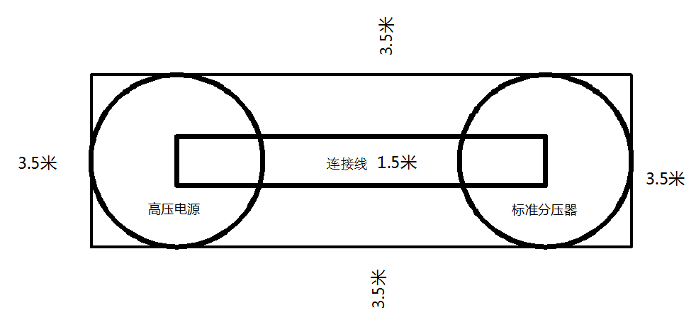
安全距离说明：
（1）上图中“高压电源”指实验室产生高压的试验变压器，试验变压器与标准分压器用1.5米长的金属软管连接。
（2）示意图的含义：以高压电源和标准分压器组成的方框为圆心，向外3.5米为半径，围成的面积就是该设备使用的最小面积。
（3）若现场还有被试验品，也应按照该原则，在圆心的尺寸中加上该被试验品的长度，在以3.5米为半径画圆，围成的尺寸就是最小安全距离。
3、定期检查设备压力
a）每隔1-2周要定期检查设备的内部压力，看压力是否为0.4MPa，一般正常压力在0.3-0.4MPa，当压力小于0.3MPa时，应与厂家联系。
b）间隔10天没有使用后，使用前需再次检查压力值。
4、设备的维护
a）不可用酒精或水等液体清洗设备表面，以免破坏外绝缘层。
b）设备底座和顶部金属球在维护时，可以采用质地柔软的干棉布，对设备进行清理。切记使用水或酒精等液体。
c）为了保证准确度，长距离运输后，应放置24小时才能使用。
d）短距离移动后，应放置1小时才能使用（如室内各房间搬动）

四、连接方法
1、与试验变压器正确连线
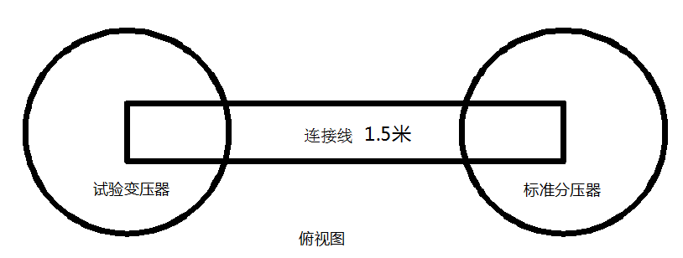
注：
a）当使用金属软管作为连接线时，由于重力的作用，连接线的中间会自然下垂，此时应严格限制下垂的幅度，控制在10cm范围内。具体处理方法是在连接的任意一端，把多余的金属软管固定在设备顶端，保持适度的拉力，从而控制连接线的下垂幅度。
b）试验变压器与标准分压器高度不同时，连接线下垂的幅度可能更大，此时应该按如下方法来处理：
首先可以将高压电源与标准分压器之间的距离调整为2米或更大，通过一端或二端固定的方式拉紧连接线，将多余的部分固定在设备顶端，使下垂的部分与变压器套管保持合理的距离（1.5-2米）。
2、与被试验品的正确连线
a）被试验品的高度一般都比标准分压器低，还会遇到电压等级不同的被试验品，这时连线应遵循如下原则：当交流电压低于100kV时，可以不用金属软管，使用普通的高压线连接标准分压器与被试验品，但高压线也要遵循上述下垂幅度处理原则，线不能下垂过多。
b）当交流电压高于150kV时，建议使用金属软管，以减少电晕的干扰。
c）使用高压线作为连接线的连接示意图如下：
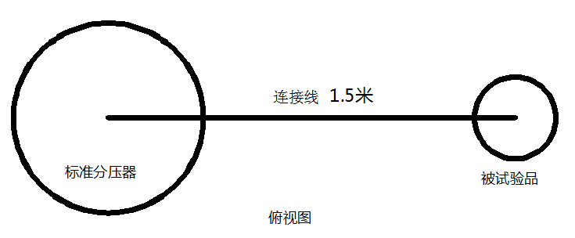
d）使用金属软管作为连接线的连接示意图如下：
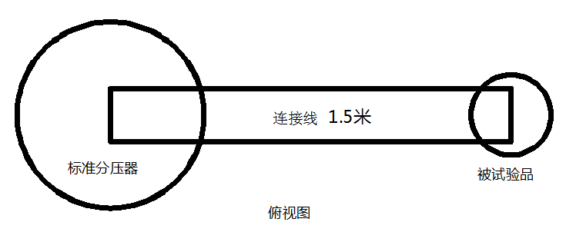

e）高电压电气连接示意图
下图中：
（1）吊环，用于现场移动时使用
（2）电气连接端，高压测量输入端
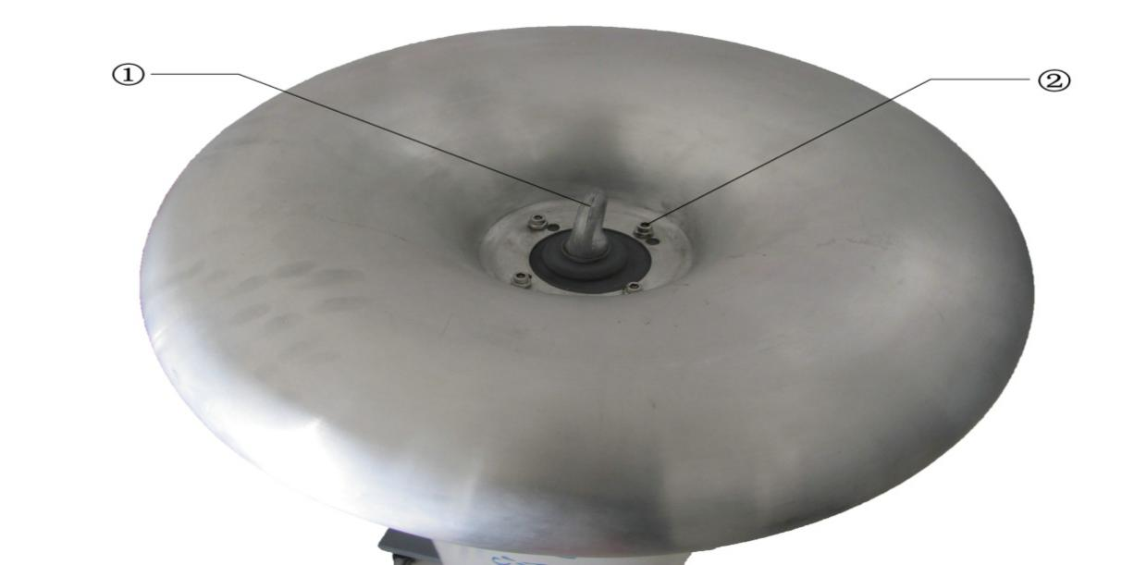
3、标准分压器与多值万用表连接须知
a）标准分压器在与多值万用表连接前需先接地，以防止忘记接地损坏万用表。
b)接地线需选用2.5平方的接地线，有条件的实验室可以选用更粗的接地线，如4平方或6平方；一般而言，2.5平方的接地线即可满足要求。
c）需要说明的是：高压实验室必须有专用的接地点，且实验室的外围接地线面积不得小于16平方，接地电阻不得大于4欧（具体数字参照国家试验室的相关要求，我公司提供的数字仅供参考，当与国家或电力行业标准冲突时以国家或电力行业标准为准），每年需定期检查接地电阻值是否满足要求。
d）多值万用表面板功能简单介绍
(1)为接地端子，使用前必须可靠接地，没有接地前禁止使用。
（2）为仪表输出端，通过我公司标配的专用连接电缆与多值万用表相连。
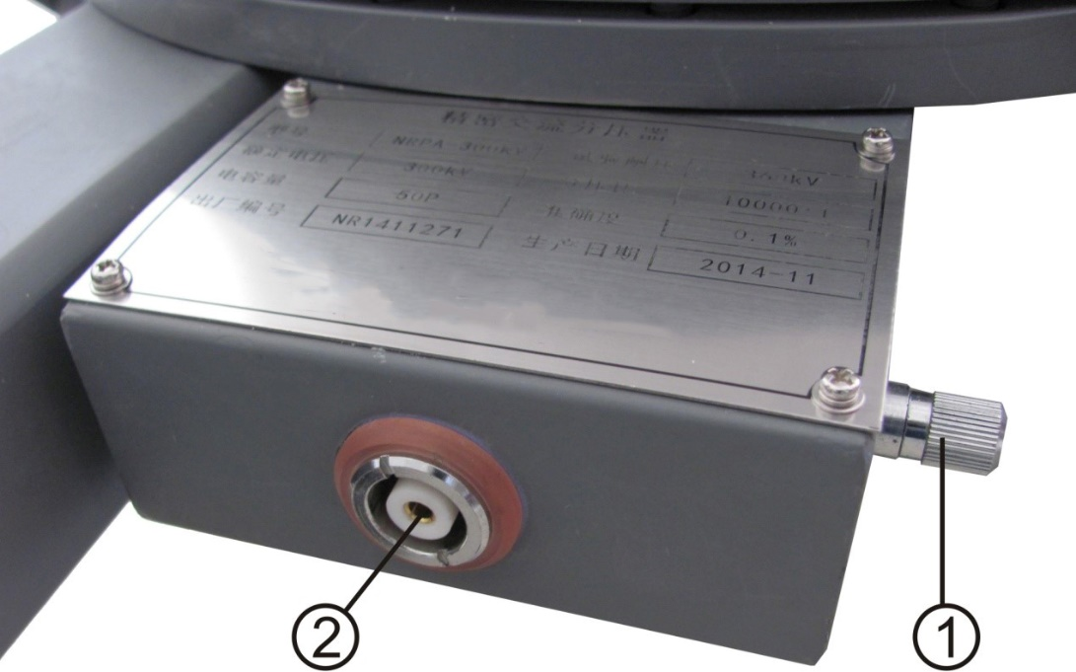
（3）多值万用表面板图如下：
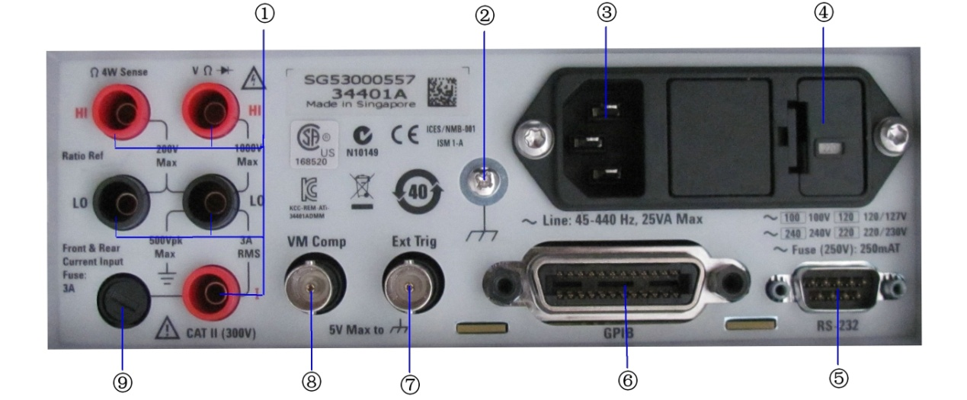
图一
图一为34401A的后面板，该型号的多值万用表功能很多，与我公司设备配合使用时，只需要使用该多值万用表的交流测量功能，其它功能均不使用。各功能介绍如下：
①后面板输入功能，该型号的万用表具备前、后面板输入功能，根据需要，用户可以自己选择使用前面还是后面作为输入单元。与精密交流分压器配合使用的只要如下两个端子：
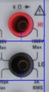 图二
注意：使用时只需将电缆的红色插头插入图二红色插座中，黑色插头插入黑色插座中，不能插错，否者有损坏仪表的可能。（参照专用电缆中图三）
②接地端，使用时需要将该点接地。
③电源插座
④输入电压选择，可以切换为不同输入电压，我公司在出厂时以将输入电压改为我国的标准输入电压，即“AC220V”
⑤RS-232 本设备不使用
⑥GPIB 本设备不使用
⑦Ext Trig 本设备不使用
⑧VM Comp本设备不使用
⑨保险，3A过流保险
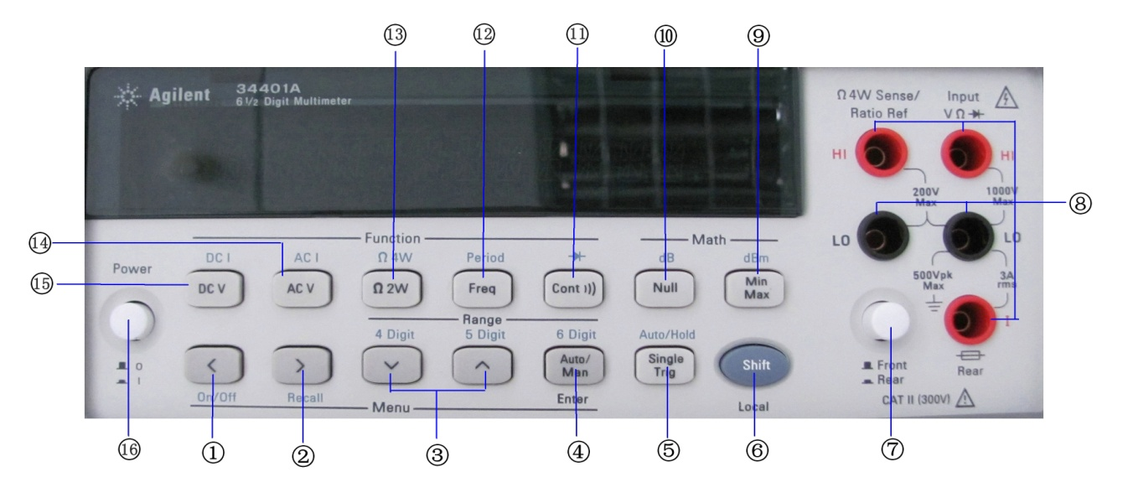
图三
图三为34401A前面板：
①当前显示位数减少一位
②当前显示位数增加一位
③位数选择
④复用按钮，先按“⑥”键，在按该键后，将显示位数改为6位半
⑤⑨⑩（11）（12）（13）本设备部不用
⑦前后电压信号输入选择开关
⑧电压输入插座

（14）交流测量模式，按下即切换为交流电压测量模式，开机后，按下该键才能进行交流电压测量
4、专用电缆
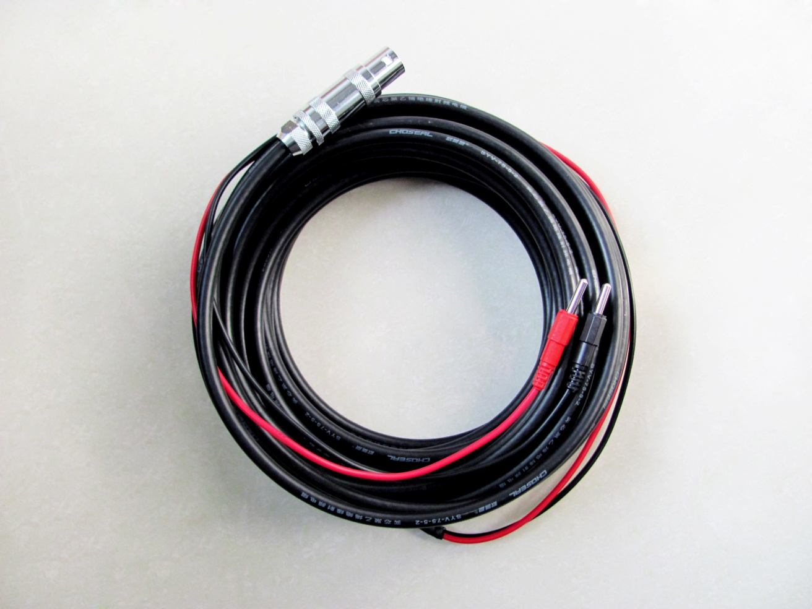
图一专用测量电缆
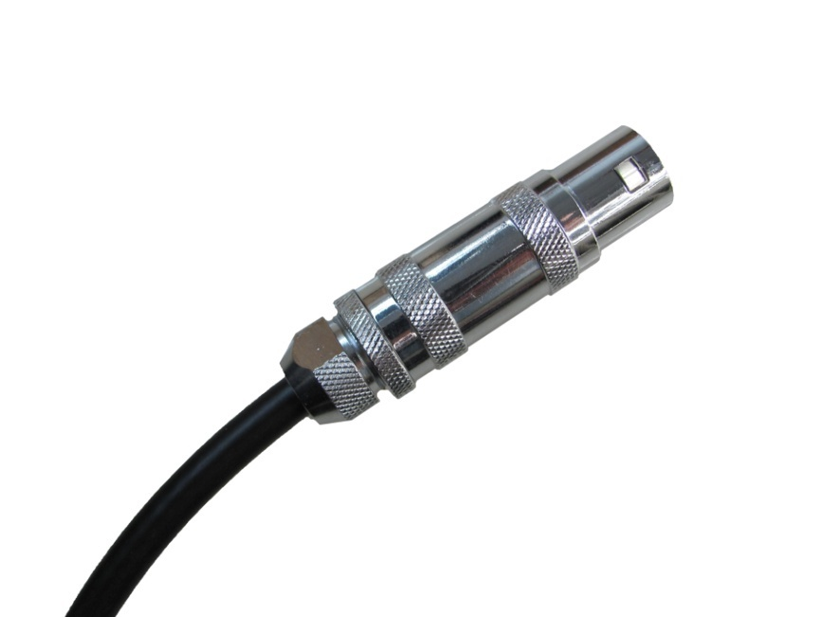
图二电缆连接端子，接NRPA精密交流分压器
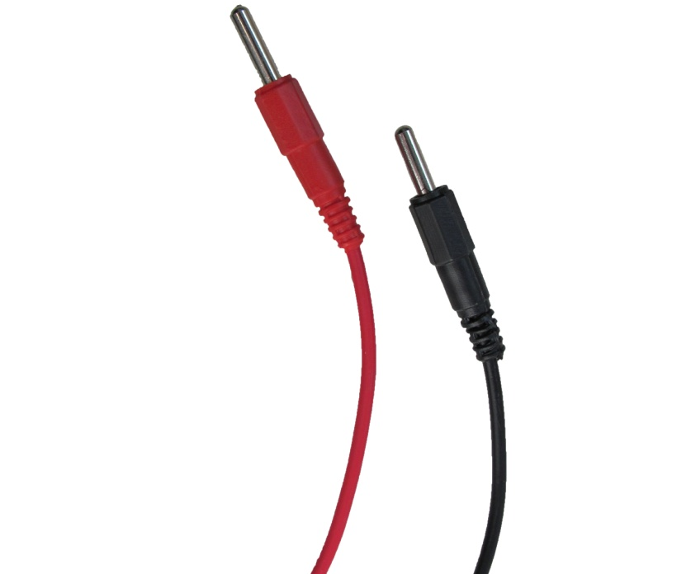
图三接34401A多值万用表

五、详细使用说明
1、使用前安全距离的检查：只有符合设备与人员、设备与其他物体有足够距离后，才能通电使用。安全距离参照“第三-2-b）”中的有关要求。
2、接地检查，确认接地连接完好后才能通电试验。注意：接地对于保护设备和人身安全十分必要，接地不良轻则损坏设备，重则造成人身伤害。
3、高压端与高压电源及被试验品连线检查：详细请参照“第四条-2-a、b、c” 条。
4、精密标准分压器与多值万用表连接线检查：详细连接方法参照“第四-3-d”条。
5、高压大厅人员检查：设备连接好后，试验区域的人员必须远离设备5米以上，否者有触电的风险，禁止升压操作。
6、全部检查无误后，试验准备工作即完成了。
7、先给多值万用表通电，按下前面板的“Power”键，34401A开始自检，再按下前面板上的“ACV”键,进入交流测量状态，按下前面板上的“＞”键或“Shift+Auto/Man” 键,是万用表的显示位数最高，即6位半显示模式，以获取最高的测量准确度。
8、经过前面步骤，相信迫不及待的想使用该设备了，此时即可启动高压电源，缓慢开始升压，若需要对数字高压表进行检定试验，只需将高压电压升到相应的整数电压（比如20、30、40、...）,读取34401A所显示的电压，乘以10000即为实际电压。
9、需要注意的是，由于该设备是精密计量设备，与之配备的高压电源的稳定度一般要求为0.05%，否则由于电源不稳，通过精密交流分压器测量的电压也就不稳定，这样就给精确读数带来困难。

六、注意事项
1、我公司配备的测量电缆长度为10米，改变该电缆长度将会影响测量准确度，有需要重复校准的风险，故不建议客户更换电缆或更改长度。
2、我公司所配备的34401A多值万用表为该设备专用，我公司不建议用户另作它用，交流功能损坏由我公司负责保修，其他功能损坏我公司不负责保修。
3、用户可以更好更高准确度的万用表，但不可使用低准确度的万用表，这样会带来误差。
4、长时间没有使用后请检查容器气压，不可低气压使用。
5、测量电压不可超过设备的额定电压，否则有损坏设备的风险。因用户私自测量超过额定电压导致设备损坏的，本公司不负责保修。

七、校准
1、NRPA精密交流分压器每年校准一次。
2、34401A多值万用表每年校准一次。

八、附件
1、NRPA精密交流分压器一台
2、专用测量电缆一条（10米）
3、接地线 10米
4、高压引线一条 6米
5、使用说明书 1份
6、合格证一份
7、校准证书一份
8、保修卡一份

